TEXTES 5° Recherche sur internet autour du roman :

Le MESSAGER d’ATHENES
d’O. WEULERSSE

LE CONTEXTE HISTORIQUE ET CULTUREL

http://jfbradu.free.fr
accueil > Civilisation grecque > Grèce > Parcours spécial 6°

I/ Géographie
Situez sur la carte ci-dessous les noms suivants : Athènes, Delphes, Olympie, Marathon, Salamine et Sparte.
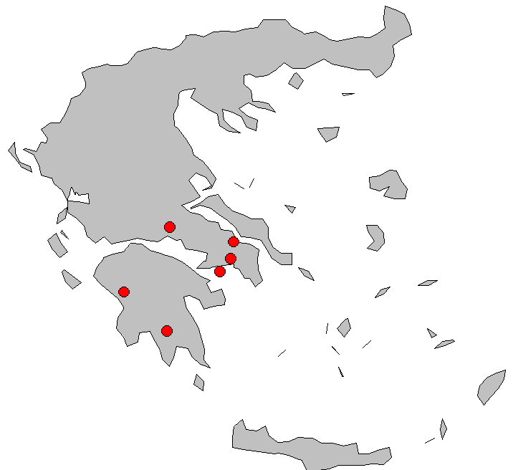

II/ Athènes et la démocratie
1/ Qu’est-ce qu’une cité ? ………………………………………………………………………
2/ Quelle région constitue le territoire d’Athènes ?……………………………………………..
3/ A quelle époque eut lieu l’apogée (= ………………………………………………………..
…………………… ) d’Athènes ? ……………………………………………………………...
4/ Citoyens et non citoyens :
a/ Citez les quatre éléments qui composent la société athénienne et définissez-les rapidement :
…………………………………………………………………………………………………..
…………………………………………………………………………………………………...
…………………………………………………………………………………………………...
Quels sont ceux qui ont des droits politiques ? …………………………………………………
b/ Quels sont ceux qui sont libres ?……………………………………………………………..
c/ Dans le roman, Kallias est métèque : qu’est-ce que cela signifie du point de vue politique ?
…………………………………………………………………………………………………..
…………………………………………………………………………………………………..
d/ Quelles sont les conditions requises pour être considéré comme un citoyen athénien ? ….………………………………………………………………………………………………..
…………………………………………………………………………………………………..
Quels sont les droits d’un citoyen athénien ?……………………………………………………
…………………………………………………………………………………………………..
…………………………………………………………………………………………………..
Quels sont les devoirs d’un citoyen athénien ? …………………………………………………
…………………………………………………………………………………………………..
………………………………………………………………………………………………….
e/ Quels sont les métiers exercés par les esclaves ? ……………………………………………
………………………………………………………………………………………………….
………………………………………………………………………………………………….
5/ Timoklès dit que son père appartient au « dème du Céramique ». Qu’est-ce que cela signifie ? ………………………………………………………………………………………...
…………………………………………………………………………………………………...
6/ Les lieux de la démocratie :

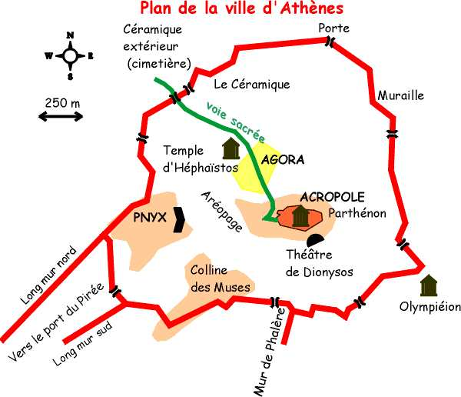 | Quelles sont les fonctions des lieux suivants : L’agora :…………………  …………………………  …………………………  …………………………  …………………………  …………………………  La Pnyx : ………………  …………………………  …………………………  …………………………  L’Aréopage : …………..  …………………………  …………………………  …………………………  L’Acropole : …………..  …………………………  …………………………

6/ Quel est le rôle de :
- la Boulè ?: ……………………………………………………………………………………..
…………………………………………………………………………………………………...
…………………………………………………………………………………………………...
- l’Héliée ? : …………………………………………………………………………………….
…………………………………………………………………………………………………...
…………………………………………………………………………………………………...
7/ Quelle est la fonction des stratèges ? ………………………………………………………...
…………………………………………………………………………………………………...
…………………………………………………………………………………………………...
8/ Comment s’appelle l’assemblée du peuple ? ………………………………………………...
Quel est son rôle ? ………………………………………………………………………………
…………………………………………………………………………………………………..
9/ Le père de Timoklès a été ostracisé. Qu’est-ce que cela signifie ? ………………………….
…………………………………………………………………………………………………..
Qu’est-ce qu’un ostrakon ? ……………………………………………………………………..
Citez un homme politique célèbre qui a été ostracisé : …………………………………………

III/ Delphes et le trésor des Athéniens
1/ A quel dieu est consacré le sanctuaire de Delphes ? …………………………………………
2/ En plus des bâtiments à vocation religieuse, quels sont les édifices présents sur le site ? Quelle est la raison de leur présence dans un site religieux ? …………………………………..
…………………………………………………………………………………………………..
…………………………………………………………………………………………………..
…………………………………………………………………………………………………..
…………………………………………………………………………………………………..
3/ Dans le temple, une prêtresse rend les oracles : c’est la ……………………………………..
Quel est son rôle exact ? ………………………………………………………………………..
…………………………………………………………………………………………………..
…………………………………………………………………………………………………..
4/ Le trésor des Athéniens
a/ Qu’est-ce qu’un trésor ? ……………………………………………………………………..
………………………………………………………………………………………………….
b/ Le trésor des Athéniens est-il une invention de l’auteur, Odile Weulersse ? ……………….
………………………………………………………………………………………………….
c/ Quelle est son origine ? ………………………………………………………………………
…………………………………………………………………………………………………..
…………………………………………………………………………………………………..

IV/ Olympie et les Jeux Olympiques
1/ Le sanctuaire d’Olympie est dédié au dieu …………….. D’après la légende, c’est le héros ……………………………… qui a construit le sanctuaire après l’un de ses exploits, réalisé dans la région : ………………………………………………………………………………….
Qu’appelle-t-on l’Altis ? ………………………………………………………………………..
2/ Pourquoi la présence d’équipements sportifs dans un site religieux ? ……………………….
…………………………………………………………………………………………………..
Enumérez ces équipements sportifs : : …………………………………………………………
…………………………………………………………………………………………………..
3/ Le temple de Zeus abritait la statue chryséléphantine(=……………………………………..
………………………………) du dieu. Haute de ……..m, elle a été réalisée par le célèbre sculpteur ………………………
4/ Les Jeux Olympiques
a/ Les Jeux Olympiques ont été créés en ………… et ont eu lieu jusqu’en …………… (date de leur interdiction par l’empereur ……………………….). Au XIX°, le Français …………...
……………………………. les a fait revivre à Athènes (en ……………).
b/ Que signifie concrètement le mot « stade » ? ………………………………………………..
…………………………………………………………………………………………………..
Quelle est l’origine mythologique du stade ? …………………………………………………..
…………………………………………………………………………………………………..
c/ Combien de spectateurs pouvaient prendre place autour du stade ? …………………………
d/ Les J.O. concernent tous les Grecs. Qu’est-ce qui permet à tous les Grecs de se rendre à Olympie en toute sécurité, malgré les guerres que se livrent les cité ? …………………………
…………………………………………………………………………………………………...
e/ Quelles sont les disciplines qui constituent le pentathlon( = ……………………………...) ?
…………………………………………………………………………………………………...
…………………………………………………………………………………………………...
f/ Citez les trois sortes de combat pratiquées aux J.O. : ………………………………………..
…………………………………………………………………………………………………...
g/ En quoi consistent les récompenses ? ………………………………………………………..
…………………………………………………………………………………………………..

V/ Les guerres médiques
1/ Les guerres médiques opposent les Grecs aux ………………..
2/ Pourquoi ces guerres sont-elles appelées « médiques » ? ……………………………………
…………………………………………………………………………………………………...
3/ Les Grecs appellent leurs ennemis des « barbares ». Que signifie exactement ce mot ? …...
…………………………………………………………………………………………………..
…………………………………………………………………………………………………..
4/ Lors de la première guerre médique ( en ………….), ………………, à la tête de ………….
soldats, débarque en Attique, dans la plaine de …………………………
Quel est le résultat de cette première guerre ? ………………………………………………….
…………………………………………………………………………………………………..
…………………………………………………………………………………………………..
…………………………………………………………………………………………………..
5/ La deuxième guerre médique (en ……………) a pour cause ………………………………
…………………………………………………………………………………………………..
Quel rôle jouent les Spartiates et leur chef Léonidas ? …………………………………………
…………………………………………………………………………………………………..
…………………………………………………………………………………………………..
…………………………………………………………………………………………………..
6/ Les conséquences des guerres médiques
a/ Que signifie cette victoire pour les Grecs ? …………………………………………………..
…………………………………………………………………………………………………...
…………………………………………………………………………………………………...
b/ Pourquoi Athènes sort-elle grandie de ces guerres ? ………………………………………...
…………………………………………………………………………………………………..
…………………………………………………………………………………………………..

VI/ Les dieux
1/ Complétez le tableau

NOM DES DIEUX | FONCTION | ATTRIBUTS
ZEUS | Dieu
 | Dieu de la mer | Poisson
HADES | Dieu
HERA | Déesse | Diadème
DEMETER | Déesse de la terre
 | Déesse du foyer
ATHENA |  | Lance
 | Déesse de la beauté | Rose
ARTEMIS | Déesse
 | Dieu du soleil
ARES | Dieu de la guerre | Casque
HERMES | Dieu du commerce | Caducée
 | Dieu du vin

2/ Apollon (cliquer sur « accueil » puis « pages thématiques » : « les dieux » puis le nom du dieu)
a/ Il a une sœur jumelle : …………. Comment s’appelle leur mère ?………………Qui est leur père ?………………….
b/ Quels sont les domaines d’action du dieu ? …………………………………………………
…………………………………………………………………………………………………..
c/ Quels sont ses attributs ? ……………………………………………………………………..
…………………………………………………………………………………………………..
d/ Pourquoi est-il représenté avec le front ceint d’une couronne de laurier ?……………… …………………………………………………………………………………………………..
Quel usage est fait du laurier dans le culte du dieu ?……………………………………………
…………………………………………………………………………………………………..
3/ Athéna
a/ Elle protège la ville à laquelle elle a donné son nom :………………………………
b/ Racontez les circonstances de sa naissance : ……………………………………………….
………………………………………………………………………………………………….………………………………………………………………………………………………….
c/ Quels sont les domaines d’action de la déesse? ……………………………………………..
…………………………………………………………………………………………………..
…………………………………………………………………………………………………..
d/ Quels sont ses attributs ? ……………………………………………………………………..
…………………………………………………………………………………………………..
…………………………………………………………………………………………………..

